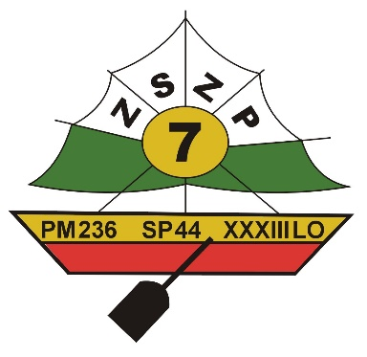

…….………………………..

(miejscowość i data)

Imię i nazwisko rodzica (rodziców)

……………………………………………………….

Adres zamieszkania

……………………………………………………..

……………………………………………………..

Pani Anna Piotrowska

Dyrektor Zespołu Szkolno-Przedszkolnego nr 7 w Łodzi

**Oświadczenie o rezygnacji z udziału w zajęciach edukacji zdrowotnej**

Oświadczam, że rezygnuję z uczestnictwa mojej córki / mojego syna ......................................................................... uczennicy/ucznia klasy …………….

w zajęciach „edukacja zdrowotna” w roku szkolnym 2025/2026.

….……….……………..

(czytelny podpis rodzica)